**ΦΥΛΛΟ ΕΡΓΑΣΙΑΣ ΔΟΜΗΜΕΝΗΣ ΜΟΡΦΗΣ**

**ΣΤΗ ΝΕΟΕΛΛΗΝΙΚΗ ΛΟΓΟΤΕΧΝΙΑ Β΄ΓΥΜΝΑΣΙΟΥ**

**ΑΝΝΑ ΦΡΑΝΚ: ΑΠΟ ΤΟ ΗΜΕΡΟΛΟΓΙΟ ΤΗΣ ΑΝΝΑΣ ΦΡΑΝΚ**

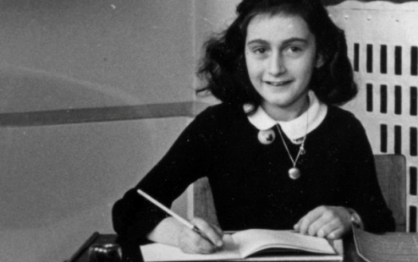 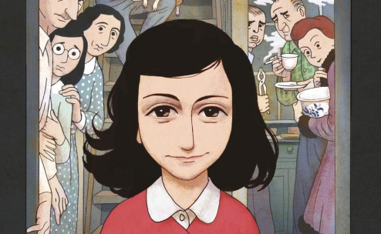

1929-1945 από το κόμικ για την Άννα Φρανκ

**Α.ΥΠΟΜΝΗΣΕΙΣ:**

**1)**Διαβάστε το κείμενο από το σχολικό βιβλίο στις σελίδες 48-51 ή στο: <http://ebooks.edu.gr/modules/ebook/show.php/DSGL105/229/1685,5378/> .

**2) Η Άννα Φρανκ**, κόρη εύπορων Εβραίων, γεννήθηκε το 1929 στη Φρανκφούρτη της Γερμανίας. Μετά την άνοδο των ναζί, **το 1933,** ο πατέρας της, Ότο, μετέφερε την οικογένεια στο Άμστερνταμ της Ολλανδίας, όπου οργάνωσε εταιρεία τροφίμων. Το 1940 ,όμως ,οι Γερμανοί κατέλαβαν την Ολλανδία και ο πατέρας της, που προέβλεψε το θανάσιμο κίνδυνο για τους Εβραίους, έφτιαξε κρησφύγετο στην αποθήκη του καταστήματος του, όπου από τον Ιούλιο του **1942 κρυβόταν με την οικογένεια** του, την τριμελή οικογένεια του συνεργάτη του και έναν ηλικιωμένο οδοντίατρο. Η ζωή στο κρησφύγετο ήταν πολύ δύσκολη. Την ημέρα δεν έπρεπε να κάνουν τον παραμικρό θόρυβο, ενώ τρόφιμα και εφόδια τους προμήθευαν φίλοι της οικογένειας. Η Άννα πέρασε εκεί δύσκολες μέρες και ήταν τότε που άρχισε να γράφει το ημερολόγιο της. Τον **Αύγουστο του 1944 οι Γερμανοί ανακάλυψαν το καταφύγιο** και οδήγησαν την οικογένεια στο Άουσβιτς. Από εκεί οι δυο αδερφές, η Άννα και η Μαργκότ, αποχωρίστηκαν από τη μητέρα τους και μεταφέρθηκαν στο στρατόπεδο του Μπέργκεν-Μπέλζεν. Η μητέρα τους πέθανε από πείνα στο Άουσβιτς το Γενάρη του 1945. Τα δυο κορίτσια αρρώστησαν το Φεβρουάριο του 1945 από τύφο και πέθαναν τον επόμενο Μάρτη, τρεις εβδομάδες πριν από την απελευθέρωση του στρατοπέδου από τους Συμμάχους. Ο μόνος επιζών, ο πατέρας, βρήκε από φίλους του Ολλανδούς το ημερολόγιο της κόρης του και το δημοσίευσε το 1947. Το κρησφύγετο των Φρανκ είναι **σήμερα κέντρο νεότητας με την επωνυμία «Το σπίτι της Άννας Φρανκ».** Η Άννα **άρχισε να γράφει το ημερολόγιο της το 1942**, από **τότε που ξεκίνησε να ζει στο κρησφύγετ**ο. Μέσα σε αυτή τη φυλακή το ημερολόγιο, το οποίο ήταν δώρο του πατέρα της, ήταν η παρηγοριά και το στήριγμα της», όπως γράφει. Απευθυνόταν σε μια φανταστική φίλη, την Κίτυ, στην οποία εμπιστευόταν τις χαρές, τις λύπες της, τις αντιπαλότητες και τα παράπονα για την οικογένεια της, τις πρώτες ερωτικές της ανησυχίες. Ζώντας, επίσης, καθημερινά την αγωνία της σύλληψης και του θανάτου πέρασε στις σελίδες του ημερολογίου την αγριότητα και τον παραλογισμό του πολέμου. Το γράψιμο της αποκαλύπτει μια **ωριμότητα σκέψης** δυσανάλογη με την ηλικία των δεκατριών ετών και μια συγγραφική ικανότητα που θα είχε εξελιχθεί ,αν δεν τη σταματούσε ο θάνατος. Γενικά, το ημερολόγιο της Άννας Φρανκ αποτελεί μια **συγκλονιστική μαρτυρία** για τις θηριωδίες του ναζισμού, αλλά και ένα κείμενο με λογοτεχνικό ενδιαφέρον. Μεταφράστηκε σε τριάντα γλώσσες και είχε παγκόσμια απήχηση (από το pilavakis.net).

**3)**Δείτε τα παρακάτω βίντεο: <https://youtu.be/pwxBSuV-mr4> , <https://youtu.be/KSsThOBUTgo> (ραδιοφωνική διασκευή)

**4)Λογοτεχνικό είδος: Ημερολόγιο**→ με τον όρο αυτόν εννοούμε **τη συστηματική καταγραφή από ένα άτομο των πιο σημαντικών γεγονότων της προσωπικής του ζωής, καθώς και της δημόσιας ζωής της εποχής του.** Έχει προσωπικό χαρακτήρα (δηλαδή δε γράφεται για να δημοσιευτεί ή για να διαβαστεί από άλλους), γι’ αυτό και το ύφος του είναι εξομολογητικό, και η γραφή συχνά συνθηματική ή και ελλειπτική· περιέχει σχόλια, παρατηρήσεις, κρίσεις, σκέψεις και, γενικά μια υποκειμενική καταγραφή όλων όσων απασχολούν το άτομο που κρατά το ημερολόγιο, ενώ βασικό χαρακτηριστικό του είναι ο ακριβής προσδιορισμός του χρόνου από τον συγγραφέα. Διαφέρει από την αυτοβιογραφία, όπου ο συγγραφέας παρουσιάζει τη ζωή του σε συνεχή αφήγηση και χωρίς κενά, με σκοπό να διαβαστεί από άλλους.(**ΑΠΟ ΤΟ ΛΕΞΙΚΟ ΛΟΓΟΤΕΧΝΙΚΩΝ ΟΡΩΝ**) .Το *Ημερολόγιο της Άννας Φρανκ* είναι το πιο γνωστό κείμενο αυτού του είδους, αν και δεν έχει τόσο την αξία ενός λογοτεχνικού κειμένου, όσο μιας αυθεντικής μαρτυρίας. Η συγγραφέας βρίσκεται στο μεταίχμιο προς την εφηβεία και ίσως γινόταν πολύ καλή συγγραφέας, αν δεν είχε πέσει θύμα της γενοκτονίας των Εβραίων. Γενικάτα ημερολόγια των δημοσίων προσώπων προξενούν το ενδιαφέρον του κοινού, γι’ αυτό συχνά δημοσιεύονται.

**5)**α)Σκεφτείτε κάποιες οικογενειακές σας στιγμές που σας θυμίζουν αυτές που παρουσιάζει η ΄Αννα Φρανκ, πριν από 75 χρόνια. β)Για ποιους λόγους πολλά παιδιά εξομολογούνται τα προβλήματά τους στο ημερολόγιό τους; γ)Ποια θέματα σάς απασχολούν και θα αποτελούσαν ύλη για το ημερολόγιό σας;

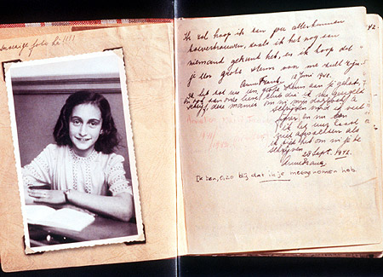 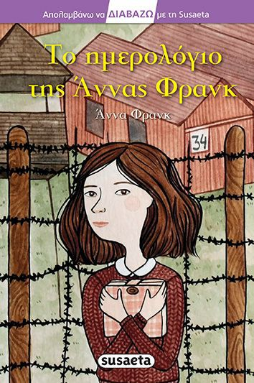

**Β.ΔΡΑΣΕΙΣ** (χωριστείτε **σε ομάδες** και μοιραστείτε τις ερωτήσεις):

**1)**Με ποιο **περιστατικό** ξεκινά το ημερολόγιό της η ΄Αννα ,το Σάββατο 7 Νοεμβρίου 1942;Είναι σημαντικό γι’ αυτήν και γιατί;

**2)**Ποια **τα συναισθήματα που εκφράζει για την αδελφή, τη μητέρα ,τον πατέρα της;**

**3**)Η ΄Αννα είναι 13 ετών ,όταν γράφει τις σκέψεις που μας δίνονται από το ημερολόγιό της.Να βρείτε φράσεις,προτάσεις της που δείχνουν ότι είναι **ώριμο κορίτσι.**

**4)α)**Να εντοπίσετε **5 σχήματα λόγου** και να επισημάνετε τη λειτουργία τους μέσα στο κείμενο.**β)**Να βρείτε τους **αφηγηματικούς τρόπους** που χρησιμοποιούνται στο απόσπασμα.

**5**)Γιατί η ΄Αννα ,ενώ γράφει στο ημερολόγιό της, απευθύνεται στην «φανταστική» φίλη της ,Κίττυ; Τι θέλει να πετύχει μ’ αυτό το «τέχνασμα»;Πώς το δικαιολογεί;

**6)**Είσαστε κι εσείς στην ίδια ηλικία με την ΄Αννα. Βρίσκετε **κοινά σημεία** στη σκέψη και τους προβληματισμούς της ΄Αννας και στις δικές σας αγωνίες;

**7)** «Για μένα η μητέρα μου δεν είναι πάντα «η μητέρα» κι έτσι αναγκάζομαι να εκπληρώσω αυτόν τον ρόλο μόνη μου». Πώς καταλαβαίνετε το νόημα της φράσης;

**8)**Πώς βλέπει τον εαυτό της Πώς νομίζει ότι τη βλέπουν οι άλλοι

|  |  |  |  |  |  |  |  |  |  |  |  |  |
| --- | --- | --- | --- | --- | --- | --- | --- | --- | --- | --- | --- | --- |
| |  |  | | --- | --- | |  |  | |  |  | |  |  | |  |  | |  |  | |  |  | |

Στο κείμενο η ΄Αννα παρουσιάζει πώς βλέπει η ίδια τον εαυτό της, αλλά και πώς πιστεύει ότι τη βλέπουν οι άλλοι. Να διαβάσετε το κείμενο και να γράψετε τρία σχετικά σημεία στην κατάλληλη στήλη του παραπάνω πίνακα.

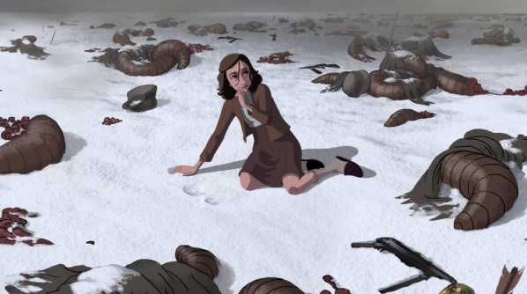 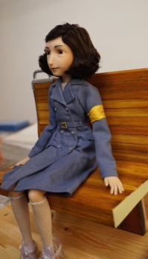 από την ταινία γραφικών για τη ζωή της ΄Αννας Φρανκ

**9)Συγκρίνετε** την εικόνα της **μητέρας** στο ημερολόγιο της ΄Αννας με την εικόνα **του πατέρα** στο κείμενο **του Κάφκα**,που βρίσκεται στο τέλος του φύλλου εργασίας.

**Γ.ΑΞΙΟΛΟΓΗΣΗ:**

**1)Αφηγηθείτε** σε μια(έναν) φίλη(-ο) σας με συντομία όσα διαβάσατε στο απόσπασμα του σχολικού βιβλίου από το ημερολόγιο της ΄Αννας. Χρησιμοποιήστε στην αφήγησή σας, κυρίως**, ρήματα και ουσιαστικά**(σε 80-100 λέξεις).

**2)α)Χαρακτηρίστε την ΄Αννα** από τις σελίδες του ημερολογίου της. Μέσα στο τετράγωνο δώστε με χρώματα **επίθετα** που τη χαρακτηρίζουν. **β)**Δίπλα εκφράστε **τα δικά σας συναισθήματα** από την ιστορία της ΄Αννας. (στον κύκλο)

 ΑΝΝΑ 

**3)α)**Γράψτε δύο παραγράφους με σκέψεις για το ημερολόγιό σας. Εκφράστε σ’ αυτές τις αγωνίες σας για θέματα που σας απασχολούν(100-120 λέξεις).**β)**Γράψτε ένα γράμμα στους γονείς σας με ευχαριστίες ή(και) παράπονα γι’ αυτούς.

**4)Ζωγραφίστε** μια εικόνα της ΄Αννας ή γράψτε ένα **ποίημα** γι’ αυτήν ή μια δική σας **ιστορία** με θέμα σχετικό( «τα μυστικά ενός εφήβου») ,σε 80-100 λέξεις, χρησιμοποιώντας σε αυτήν **και τις παρακάτω λέξεις**: εφηβεία, διαφωνία ,μητέρα ,πατέρας ,γιαγιά ,παράπονο ,αισιοδοξία ,φίλη.

**5)**Φτιάξτε κι εσείς μια **ακροστιχίδα** με θέμα σχετικό με το κείμενο που αναλύσαμε.

**Ε**φηβεία και ελπίδα

**Φ**όβος και χαρά

**H**λιος στην καρδιά που λάμπει

**Β**άσανα πολλά

**O**μορφος που είναι ο κόσμος

**Σ**ώπα……….δυνατά!!! ……… (οι αντιφάσεις της εφηβείας)

**6)**Είσαστε **η μεγάλη αδελφή της ΄Αννας. Αναδιηγηθείτε το περιστατικό** που αναφέρει η ΄Αννα **από τη δική σας οπτική γωνία.**

**7)Συνεχίστε** την ιστορία δημιουργώντας έναν υποθετικό διάλογο 100 λέξεων, περίπου, ανάμεσα στην ΄Αννα και τον πατέρα της ,για να λυθεί η παρεξήγηση μεταξύ τους.

**8)Δραματοποιήστε** με έναν μονόλογο **τις σκέψεις της ΄Αννας** σε ένα σύντομο απόσπασμα του ημερολογίου της.



**Φραντς Κάφκα, *Γράμμα στον πατέρα* (απόσπασμα)**

Αγαπημένε μου πατέρα

......................................................................................................

Έβλεπες τα πράγματα περίπου έτσι: Σε όλη σου την ζωή δούλεψες σκληρά, θυσιάζοντας τα πάντα για τα παιδιά σου, κυρίως δε για μένα. Συνεπώς, έκανα «τη μεγάλη ζωή», ήμουν απολύτως ελεύθερος ν' ασχολούμαι με ό,τι μου άρεσε, χωρίς ν' αντιμετωπίσω ποτέ βιοτικό πρόβλημα και γενικά δεν είχα έγνοιες. Εσύ δεν απαίτησες καμία ευγνωμοσύνη για όλα αυτά, επειδή γνωρίζεις πολύ καλά τί σημαίνει «ευγνωμοσύνη από τα παιδιά», αλλά περίμενες τουλάχιστον έναν καλό λόγο, κάποιο δείγμα συμπάθειας.

Εγώ, αντί ν' ανταποκριθώ σ' αυτή την προσμονή σου, σε απέφευγα διαρκώς, κρυβόμουν στο δωμάτιό μου μαζί με τα βιβλία μου, έκανα παρέα με φίλους ελαφρόμυαλους και καλλιεργούσα παράδοξες ιδέες.

[...]

Θα ήμουν πιο ευτυχής να σε είχα φίλο, αφεντικό, θείο, παππού, ακόμη (αν και το λέω με κάποιο δισταγμό), πεθερό μου. Αλλά σαν πατέρας ήσουν πολύ δυνατός για μένα και η δύναμή σου γινόταν εντονότερη ,επειδή οι αδελφοί μου πέθαναν σε μικρή ηλικία και οι αδερφές μου γεννήθηκαν πολύ αργότερα. [...] Πάντως εμείς οι δύο είμαστε τόσο διαφορετικοί και εξαιτίας αυτής της διαφοράς τόσο επικίνδυνοι ο ένας για τον άλλο, ώστε ,εάν ήθελε κανείς να προβλέψει με ποιο τρόπο, εγώ, ένα παιδί που εξελισσόταν αργά και εσύ, ο ώριμος άντρας, θα μπορούσε να συμπεριφερόμαστε ο ένας προς τον άλλο, θα μπορούσε να συμπεράνει ότι θα με συνέθλιβες, αφανίζοντας ολοκληρωτικά την προσωπικότητά μου. Αυτό βέβαια δε συνέβη, διότι η ζωντανή πραγματικότητα είναι αδύνατον να υπολογισθεί εκ των προτέρων, έχει ,όμως ,συμβεί κάτι χειρότερο.

[πηγή: Φραντς Κάφκα,*Γράμμα στον πατέρα*, μτφρ. Φ. Καλαμαράς, εκδ. Νεφέλη, Αθήνα 1996, σ. 7-12]

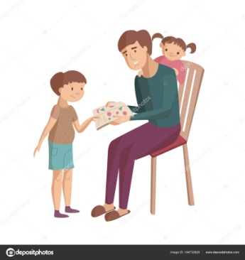

**Πηγή :** <http://filologikaek.blogspot.gr>